**Жил – был Пушкин**

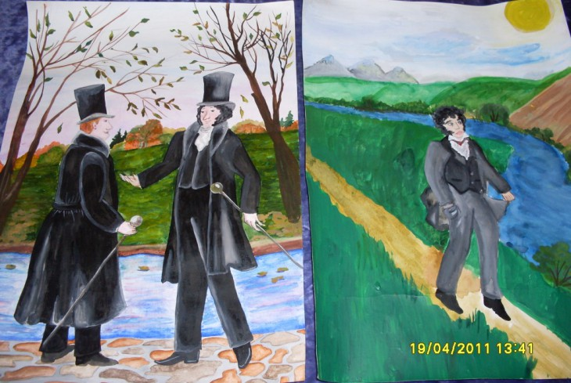

**Пушкин и любовь**

**Пушкин** стал писать стихи после того, как влюбился. Первый раз он влюбился в восемь лет, и сразу взаимно. Её звали Соня, и она была на год младше. Но видеться влюблённым удавалось редко, раз или два в неделю. Сонечкин папа, московский литератор Сушков, друживший с Пушкиными, устраивал детские танцевальные вечера. Он и не подозревал, что у них в доме завелась сердечная тайна. А то бы он, может, приглашал гостей почаще. Но Сушков был недогадлив, и Пушкин от томительного ожидания спасался рифмами .

С тех пор, влюбляясь, Пушкин всякий раз писал стихи. К счастью, это происходило довольно часто. 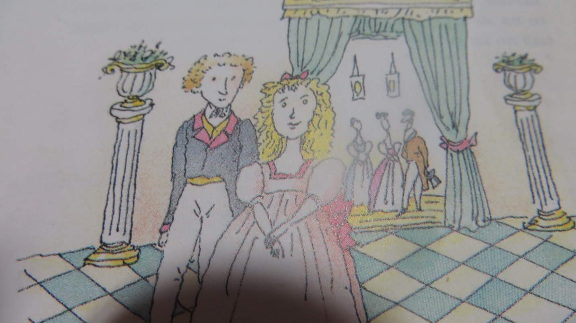

**Задание:** Какие из этих танцев танцевали Пушкин с Соней Сушковой:

*мазурку, твист, фокстрот, гопак, танго, фламенко, кадриль, степ, вальс, брейк, менуэт, макарену, ламбаду, джигу?*

***(Ответ:*** *мазурку, кадриль, вальс)*